Süreç Sahibi | Etkinlik Komisyonu
Süreç Tedarikçisi | Etkinlik Komisyonu Üyeleri /Genel Sekreterlik/Rektörlük Özel Kalem/SKS Daire Başkanlığı
Süreç Girdisi | Etkinlik Başvuru Formu
Süreç Müşterisi | İç ve Dış Paydaşlar
Süreç Çıktısı | Etkinlik Planı
Süreç Başlangıcı | Etkinlik Talebi
Süreç Bitişi | Etkinliğin Tamamlanması

Süreç Adımları | Sorumlu | İlgili  Dokümanlar
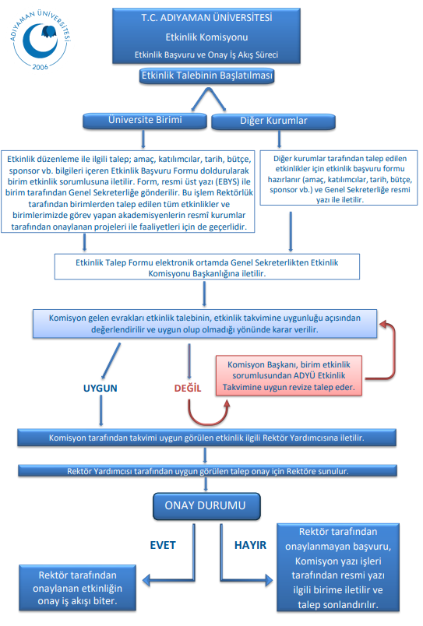 | Etkinlik Komisyonu  Etkinlik Komisyonu  Etkinlik Komisyonu | Etkinlik Talep Başvuru Formu(FRM-560)  Etkinlik Takvimi  Resmi Yazı

Süreç Adımları | Sorumlu | İlgili Dokümanlar
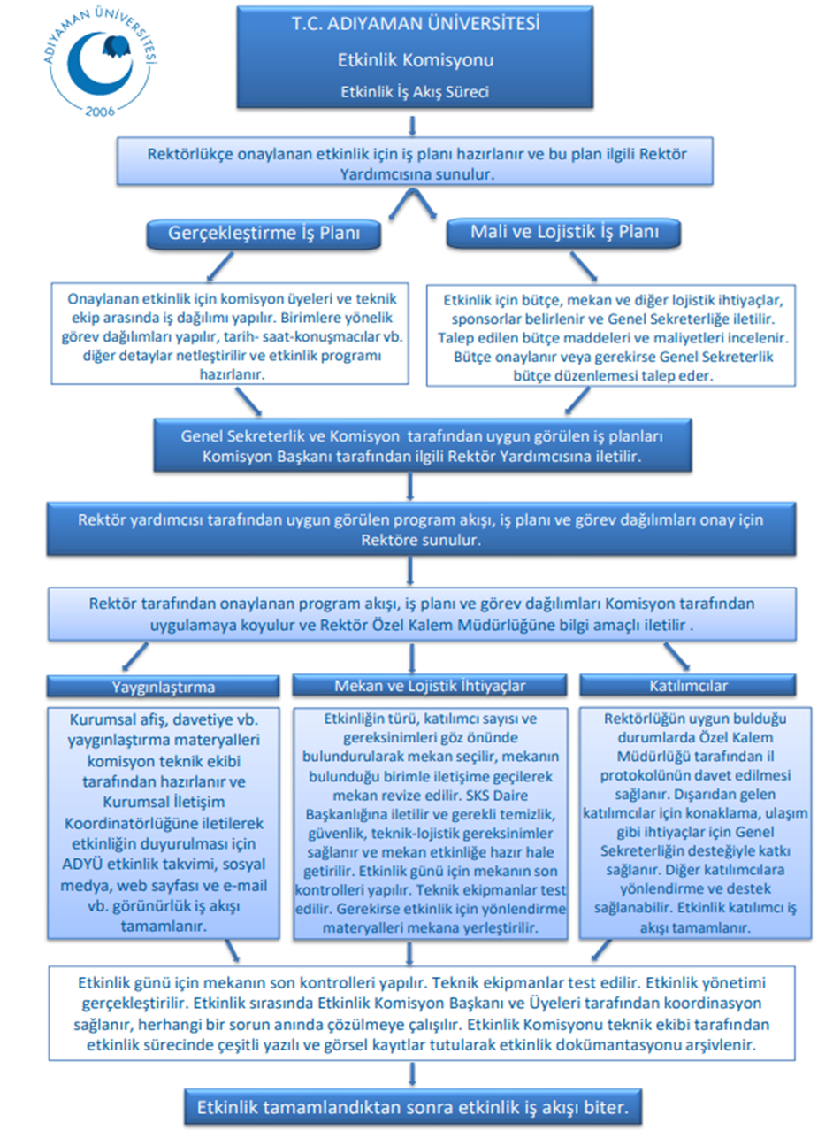 | Etkinlik Komisyonu | Etkinlik Planı

